ผลการปฏิบัติงานประจำเดือน พฤศจิกายน 2567
ประจำปีงบประมาณ พ.ศ. 2568
สถานีตำรวจภูธรลับแล
สายงานสืบสวน
วันที่ 10 พฤศจิกายน 2567 เวลา 09.30 น. พ.ต.ท.อริญชย์วิธน์ ศิริกาญจนโภคิน รอง ผกก.สส. สภ.ลับแล
มอบหมายให้ชุดสืบสวน สภ.ลับแล ออกให้ความรู้เกี่ยวกับการป้องกันการกู้เงินนอกระบบ ในพื้นที่รับผิดชอบ
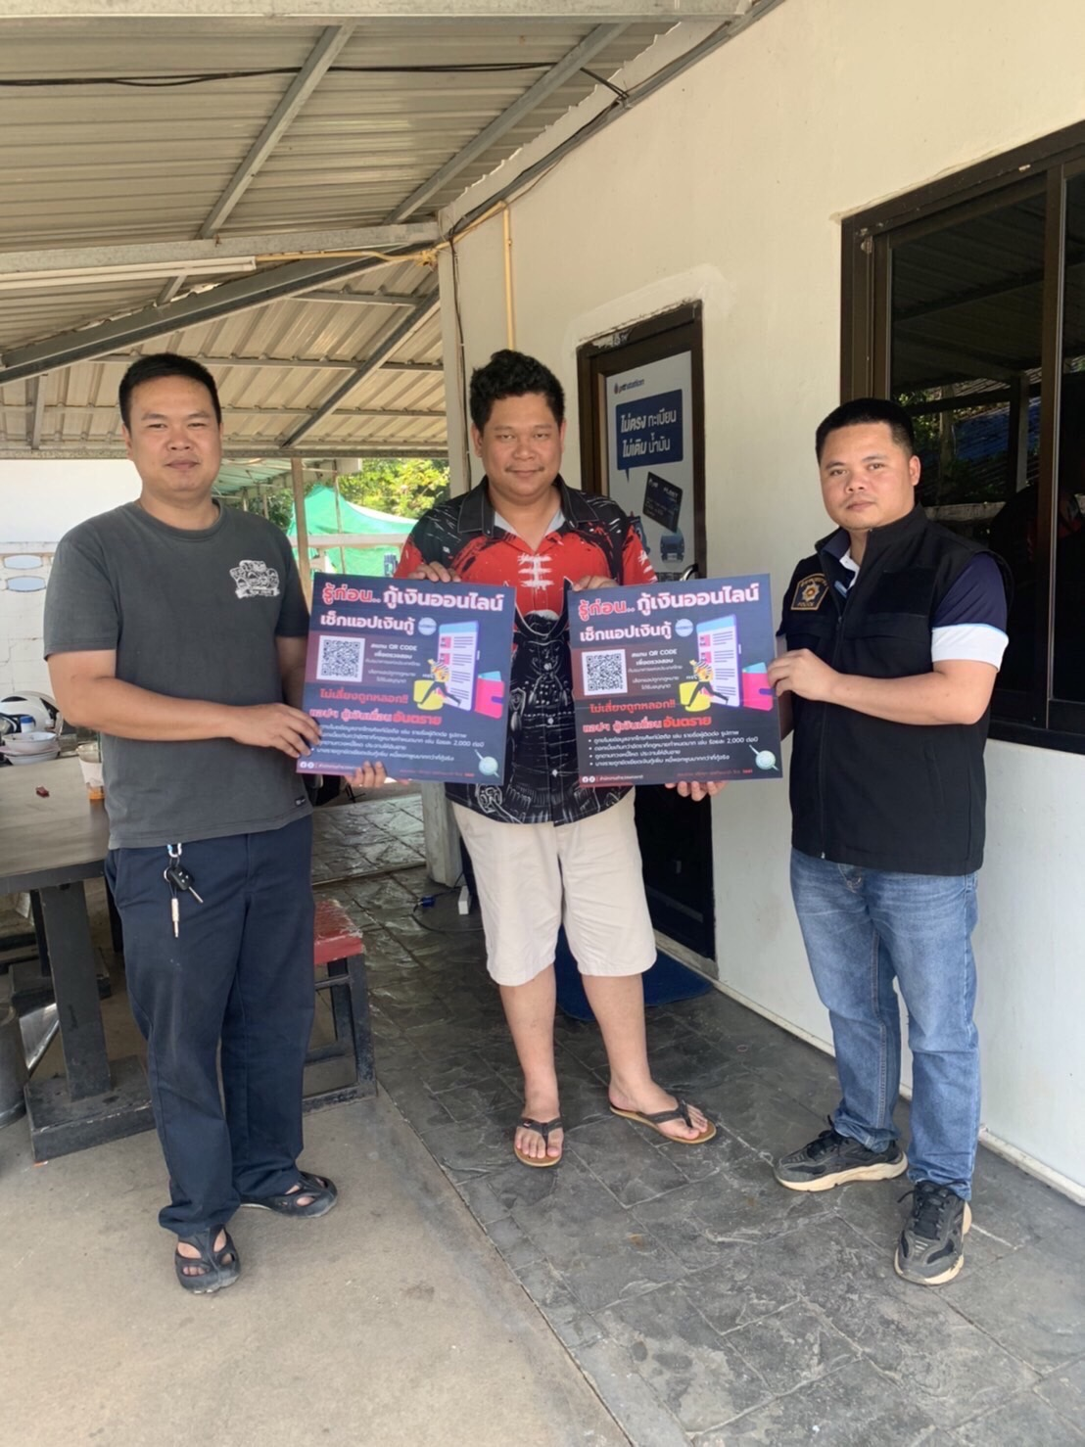

สายงานสืบสวน
วันที่ 20 พฤศจิกายน 2567 เวลา 11.30 น. ชุดสืบสวน สภ.ลับแล พ.ต.ท.อริญชย์วิธน์ ศิริกาญจนโภคิน รอง ผกก.สส. สภ.ลับแล มอบหมายให้ชุดสืบสวนออกตรวจเยี่ยมบุคคลพ้นโทษ ในพื้นที่ ต.ชัยจุมพล อ.ลับแล จ.อุตรดิตถ์
- ได้ในคำแนะนำบุคคลพ้นโทษไม่ให้ยุ่งเกี่ยวกับการกระทำผิดกฎหมายอีก และแนะนำการประกอบอาชีพที่เหมาะสมต่อไป
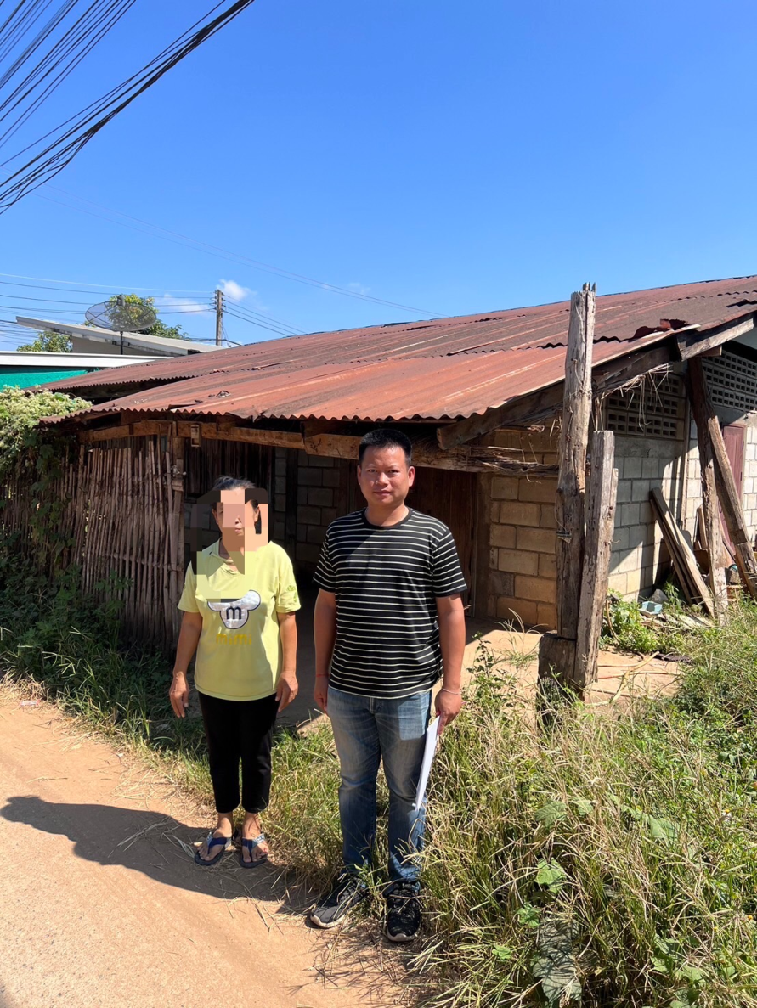

สายงานสืบสวน
วันที่ 22 พฤศจิกายน 2567 เวลา 11.30 น. ชุดสืบสวน สภ.ลับแล พ.ต.ท.อริญชย์วิธน์ ศิริกาญจนโภคิน รอง ผกก.สส. สภ.ลับแล มอบหมายให้ชุดสืบสวนออกตรวจเยี่ยมบุคคลพ้นโทษ ในพื้นที่ ต.ชัยจุมพล อ.ลับแล จ.อุตรดิตถ์
- ได้ในคำแนะนำบุคคลพ้นโทษไม่ให้ยุ่งเกี่ยวกับการกระทำผิดกฎหมายอีก และแนะนำการประกอบอาชีพที่เหมาะสมต่อไป
